Smlouva o dílo - návrh
č.ev. xxx/49276433/2020
Číslo objednatele DOD xxx/2020, číslo zhotovitele ……….
uzavřená v souladu s § 536 a násl. obchodního zákoníku
- Smluvní strany
Ústav archeologické památkové péče středních Čech, příspěvková organizace
se sídlem Nad Olšinami 3/448
100 00 Praha 10
IČO: 49276433; DIČ: CZ49276433
jejímž jménem jedná Mgr. Irena Benková, ředitelka
(dále jen “Objednatel”)
a
xxxxxxxxxxxxxxxxx
se sídlem xxxxxxxxxxxxx
xxx xx xxxxxxxxxxxxx
IČO: xxxxxxxxxxxxxx; DIČ: CZxxxxxxxxxx
jejímž jménem jedná xxxxxxxxxxxxx
(dále jen “Zhotovitel”)
- Preambule
- Objednatel je organizací oprávněnou ve smyslu ustanovení § 21 odst. 2 Zákona č. 20/87 Sb., o státní památkové péči v platném znění.
- Zhotovitel byl vybrán na základě poptávkového řízení na veřejnou zakázku malého rozsahu dle platných Směrnic Středočeského kraje na základě rozhodnutí……………..
- Předmět smlouvy
Předmětem této smlouvy je technicko-personální zajištění terénních dokumentačních prací na projektu V+V Zápy (včetně nářadí, ubytování, dopravy a dalších přímo souvisejících nákladů) na tyto konkrétní práce v úseku 2 vymezeném v příloze č. 1:

Dokumentátorské práce (dokumentátor)
- kresebná, fotografická dokumentace archeologických situací způsobem odpovídajícím současným odborným standardům pro archeologickou dokumentaci dle potřeb zadavatele,
- fotografická a video dokumentace archeologických nálezů a situací,
- kontrola úplnosti terénní dokumentace,
- průběžné počítačové zobrazování nálezových situací.
Terénní technické práce (terénní technik)
- kresebná, fotografická, a formulářová dokumentace archeologických situací způsobem odpovídajícím současným odborným standardům pro archeologickou dokumentaci dle potřeb zadavatele,
- fotografická a video dokumentace archeologických nálezů a situací,
- provedení výškopisného a polohopisného geodetického zaměření odhalených archeologických situací nálezů,
- vyhledání a vyzvednutí movitých nálezů,
- evidence, očištění a zabalení všech movitých nálezů,
- zanesení početní a druhové specifikace nálezů do databázových programů,
- průběžné počítačové zobrazování nálezových situací,
- průběžnou evidenci a následný převoz získaných movitých nálezů do depozitáře dle požadavků zadavatele,
- materiální, technické a personální organizace výzkumu dle pokynů vedoucího ZAV
Další činnosti
- veškeré práce a dodávky související s bezpečnostními opatřeními na ochranu lidí a majetku v místech dotčených výzkumem,
- zajištění bezpečnosti práce a ochrany životního prostředí,
- zajištění a provedení všech opatření organizačního a technologického charakteru k řádnému provedení specifikovaného Díla.
- Způsob realizace
- Zhotovitel se zavazuje, že veškeré terénní práce provede svými pracovníky, popřípadě subdodavateli, a to podle pokynů Mgr. Lukáše Balouna, pracovníka ÚAPPSČ, který je vedoucí předmětného archeologického výzkumu.

- Práce, které jsou předmětem této smlouvy, budou prováděny v terénu a v kanceláři Zhotovitele a budou spočívat v:
Terénní část:
- zajištění vedení pracovníků kopáčských prací, preparace složitějších archeologických objektů (hrobů), vybrání a roztřídění archeologických nálezů a další úkoly podle potřeb výzkumu
- vytvoření kresebné, fotografické a měřičské dokumentace archeologických situací z plochy výzkumu
- geodetické zaměření terénních situací na ploše výzkumu
Zpracovatelská část:
a) sestavení a zhotovení plánů archeologických situací z výzkumu
b) zhotovení celkového půdorysného plánu lokality a celkových řezů lokalitou
c) pořízení kontextové databáze výkopů, vrstev a nálezů z výzkumu
- jiné potřebné práce související s výše uvedenými úkoly a s plněním této smlouvy
- Zhotovitel bude vést po celou dobu plnění předmětu díla podle této smlouvy terénní deník, ve kterém bude průběžně uváděno zejména:
  - Denní přehled prováděných prací, jejich stručný popis a seznam pracovníků, kteří se daný den účastnili prováděných prací, rozsah jimi odpracované doby
  - Jméno osoby odpovědné za provedení dohodnutých činností – hlavní technik
  - Podpis odpovědného archeologa a pověřeného zástupce investora
- Zhotovitel je povinen dodržovat platné normy i obecně závazné legislativní normy a předpisy pro provádění terénních prací a zodpovídá za dodržování zásad bezpečnosti práce v prostoru plnění předmětu smlouvy všemi svými zaměstnanci i ostatními pracovníky, kteří se s jeho vědomím zdržují v daném prostoru.
- Veškerý movitý archeologický materiál bude předán ÚAPPSČ v řádně označených sáčcích.
- Dokumentační výstupy ZAV budou předávány vedoucímu archeologického výzkumu. Každé předání dokumentačního souboru bude potvrzeno protokolem.
- Cena a způsob úhrady
      - Cena díla je stanovena jako maximálně přípustná a bude vyúčtována na základě skutečně vynaložených vzájemně odsouhlasených nákladů. Cena je stanovena na základě kalkulace, která je nedílnou součástí této smlouvy (příloha č. 2) a činí xxxxxxxxxxxx- Kč (slovy xxxxxxxxxxxxxxxx Kč). K ceně bude účtována DPH v zákonné výši.
      - Služby budou zadavatelem hrazeny po jejich provedení a dodání na základě faktur, které budou vystaveny dle předmětu plnění a které budou splňovat náležitosti daňového dokladu dle platných obecně závazných právních předpisů. Bude v nich uveden název akce „V+V Zápy - technicko-personální zajištění terénních dokumentačních prací - úsek 2“, číslo smlouvy zadavatele.
      - Faktury budou splatné ve lhůtě 90 (devadesát) kalendářních dnů od jejich doručení zadavateli za předpokladu, že budou vystaveny v souladu s platebními podmínkami a budou splňovat všechny uvedené náležitosti, týkající se vystavených faktur. Pokud faktury nebudou vystaveny v souladu s platebními podmínkami nebo nebudou splňovat požadované náležitosti, je zadavatel oprávněn faktury dodavateli služby vrátit; vrácením pozbývají faktury splatnosti.
      - Platba bude probíhat výhradně v CZK a rovněž veškeré cenové údaje budou v této měně.
      - Součástí faktury bude:
a) Dokumentace odpracovaných hodin po jednotlivých pracovních dnech (formou kopie terénního deníku)
b) Sumář odpracovaných hodin za kalendářní měsíc
c) Kopie dokladů o nákladech souvisejících s plněním díla
4. Veškeré fakturační podklady budou odsouhlaseny a podepsány vedoucím výzkumu.
- Doba plnění
- Termín trvání terénní části - nejdéle do 100 kalendářních dnů od podpisu smlouvy
- Administrativní dokončení akce do 15. 12. 2020.
- V případě klimaticky nevhodných podmínek je na základě dohody obou stran zhotovitel oprávněn práce v terénu zastavit na dobu nezbytně nutnou. Oznámení o přerušení výzkumu, stejně jako opětovné zahájení, bude zaznamenáno v deníku výzkumu. O tuto odsouhlasenou dobu je možné prodloužit termín plnění smlouvy.
- Závěrečná ustanovení
- Právní vztahy, které nejsou upraveny touto smlouvou, se řídí ustanoveními Občanského zákoníku a dalšími obecně závaznými právními předpisy.
- Tuto Smlouvu lze měnit či doplňovat pouze písemně formou dodatků ke smlouvě.
- Tato Smlouva nabývá platnosti a účinnosti dnem jejího podpisu oběma Smluvními stranami.
- Smluvní strany prohlašují, že si tuto Smlouvu přečetli, s jejím obsahem souhlasí, práva a povinnosti vyplývající ze Smlouvy přijímají, což stvrzují svými podpisy.
- Tato Smlouva je vyhotovena ve dvou stejnopisech, z nichž každá Smluvní strana obdrží jeden.

V Praze dne xx.xx. 2020

Za Objednatele: Za Zhotovitele:

……….………………………………… ................................
Mgr. Irena Benková, ředitelka ÚAPPSČ

Příloha č. 1
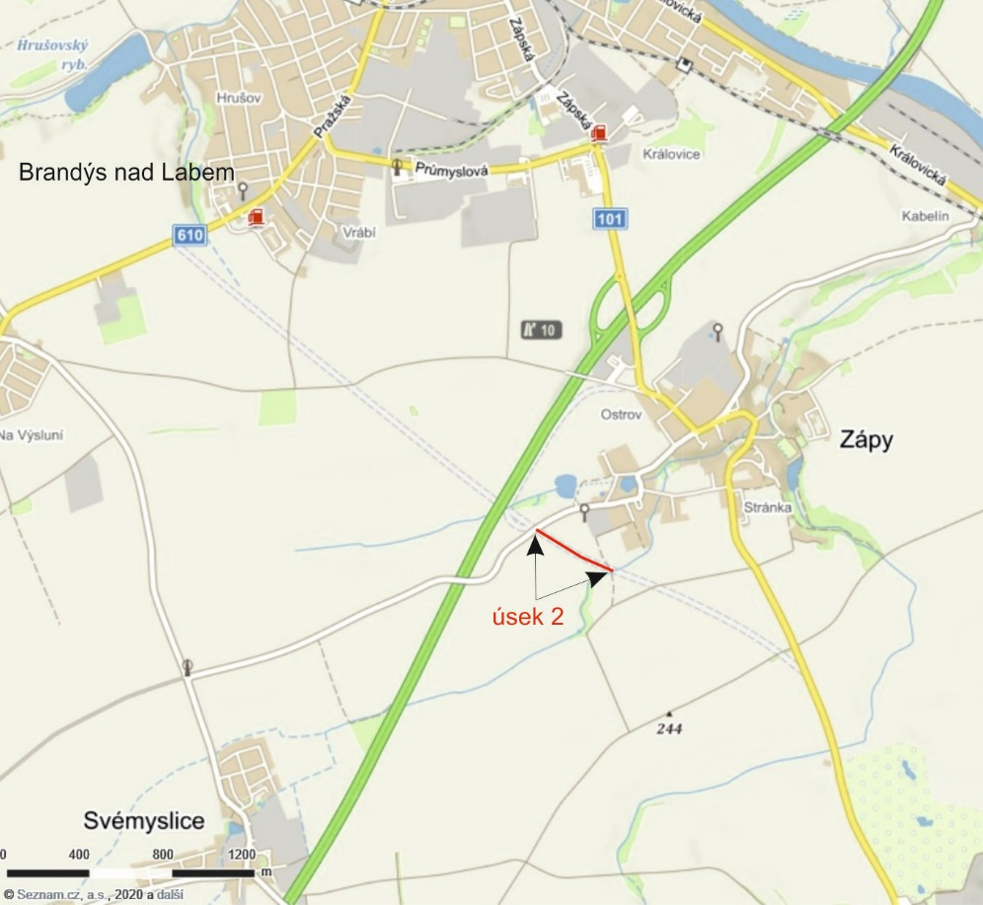

Příloha č. 2

 | Sazba | Hodiny | Celkem
Hlavní technik |  | 2 100
Technik |  | 5 500
Geodet |  | 80
Celkem bez DPH

K ceně bude účtována DPH v zákonné výši.

Zhotovitel si vyhrazuje právo přesunu jednotlivých položek mezi sebou v průběhu prací při respektování maximální nepřekročitelné ceny, přesun musí být odsouhlasen vedoucím výzkumu.

……………………………………….
zhotovitel

